**B. 巴斯卡三角形**

(Time Limit: 1 sec, Memory Limit: 256 MB)

**Description**

巴斯卡三角形的定義如下：

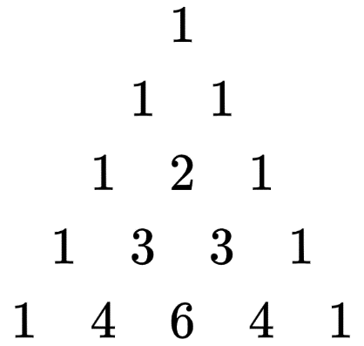 第一排的數字為1，其他的數字皆為左上和右上的數字和。

(若無左上或右上，則左上或右上的值為0)

試問你能否找到此巴斯卡三角形的某個指定位置呢？

**Sample Input/Output**

輸入一個正整數T (T≤100)，代表有T組測資，每組測資有n,m 兩個整數(1≤m≤n≤20)，

請輸出此巴斯卡三角形的第n排，從左邊數來的第m個數字。

|  |  |
| --- | --- |
| **Input** | **Output** |
| 3  1 1  6 3  5 2 | 1  10  4 |